1. Display 속성

Display 속성은 웹 페이지의 레이아웃을 결정하는 중요한 속성 중 하나

해당 HTML 요소가 웹 브라우저에서 어떻게 보이는가를 결정

대부분의 HTML 요소는 display 속성의 기본값으로 다음 두 가지 값 중 하나를 가진다.

1. 블록(block)
2. 인라인(inline)

블록(block)

Display 속성값이 블록(block)인 요소는 언제나 새로운 라인에서 시작

해당 라인의 모든 너비를 차지한다.

예시) <div>,<h1>,<p>,<ul>,<ol>,<form>

인라인(inline)

Display 속성값이 인라인(inline)인 요소는 새로운 라인에서 시작하지 않는다.

또한, 요소의 너비도 해당 라인 전체가 아닌 해당 HTML 요소의 내용만큼만 차지

예시) <span>,<a>,<img>

1. Display 속성의 기본 설정값의 변경

HTML의 모든 요소는 각각의 기본 display 속성값을 가지고 있다.

하지만, display 속성값이 블록인 요소의 속성값을 인라인으로 바꿀 수 있다.

그 역도 성립한다.

1. 인라인-블록(inline-block)

인라인과 블록 이외에도 display 속성에 자주 사용되는 속성값에는 인라인-블록이 있다.

Display 속성값이 인라인-블록으로 설정된 요소는 해당 요소 자체는 인라인 요소처럼 동작

하지만, 해당 요소 내부에서는 블록 요소처럼 동작

이처럼 인라인-블록 요소는 인라인 요소와 비슷하지만, 너비와 높이를 설정할 수 있다.

또한, 블록 요소처럼 margin을 이용하여 여백을 지정할 수 있다.

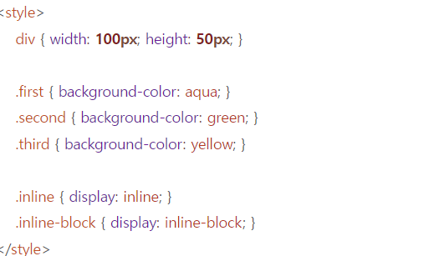

위의 예제처럼 display 속성값이 인라인-블록으로 설정된 요소들은 인라인 요소처럼 한 줄로 늘어서게 된다.

하지만 블록처럼 너비와 높이를 설정할 수 있다.